13-14-1概率统计试卷A标准答案
一、选择题（每小题3分，共15分）
1、甲、乙、丙三人各射击一次。、、分别表示甲、乙、丙击中。则事件“三人中恰有一人击中”可表示为 （ C ）
A、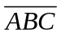； B、；
C、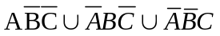； D、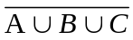。
2、设随机变量X的概率密度为，则一定满足（ c ）
A. 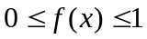 B. 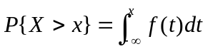
C. 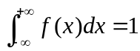 D. 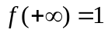
3、设随机变量的分布函数为，则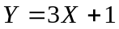的分布函数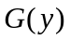= B
A. 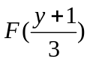 ， B. 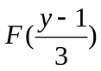， C. 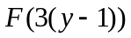， D. 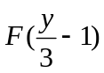
4、在假设检验问题中，显著水平α的意义是（ A ）
A．在H₀成立的条件下， 经检验H₀被拒绝的概率；
B．在H₀成立的条件下， 经检验H₀被接受的概率；
C．在H₀不成立的条件下，经检验H₀被拒绝的概率；
D．在H₀不成立的条件下，经检验H₀被接受的概率。
5、设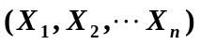为来自总体X ~的样本，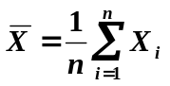
与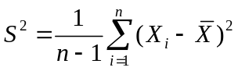分别为样本均值和样本方差，则下面正确的是 ( A )
A 、 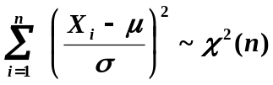 ； B、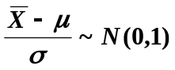；
C、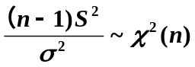； D、 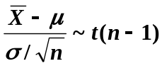。
二、填空题（每小题3分，共15分）
6、设10个考题中有4个难题。甲、乙、丙先后抽一个题目（不放回）。则甲、乙、丙均抽到难题的概率是 1/30 。
7、设A、B为两随机事件，且A与B互不相容，P（A）=0.3，P（B）=0.4，则P(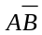)= _0.3_。
8、设随机变量X的分布函数为F(x), 分布律为
X | -1 | 0 | 1 | 2
P | 0.1 | 0.3 |  | 0.2+
则 = 0.2 。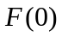= 0.4 。
9、随机变量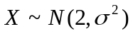，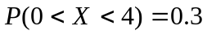，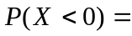 0.35 .
10、设总体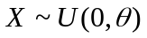，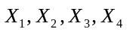是来自总体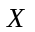的样本，为未知参数，要使统计量
C (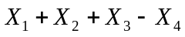) 是的无偏估计量，则C= 1 。

三、计算题（共50分）
11、（10分）设8个乒乓球中有3个旧的和5个新的。第一次比赛时从中任取2个，用后放回。
第二次比赛时又从中任取2个。求第二次取到一个新球和一个旧球的概率。
解：设B_{j}表示第一次取到j个新球（j=0,1,2），A表示第二次取到一个新球和一个旧球。
则
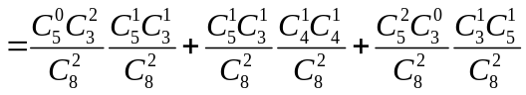
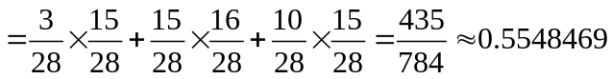
12、（8分）设自动生产线在调整后出现不合格品的概率为0.01，当生产过程中出现不合格品时，
立即停机重新调整。求两次调整之间生产的合格品件数的概率分布

解：的可能值是0，1，2，3，4，…，（3分），概率分布律为
。

13、（10分）设的概率密度函数为
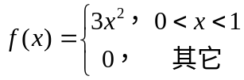
求的分布函数和数学期望。
解：由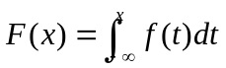得，当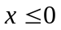时，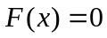。当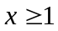时，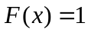。
当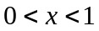时，
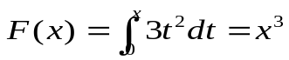
所以，的分布函数是
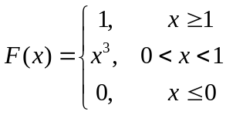
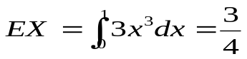
14、（12分）设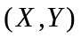的联合概率密度函数为
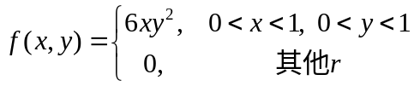
试求：（1）的边缘密度函数，（2）是否相互互独立？（3）求 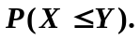
解：（1）当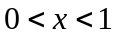时，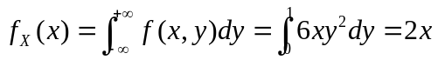。
当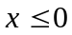或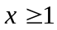时，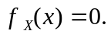
所以 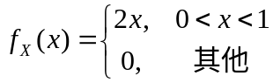
当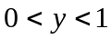时，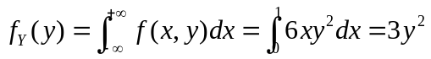。
当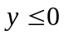或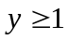时，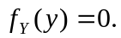
所以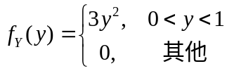
（2）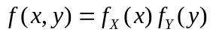，
所以独立。
（3）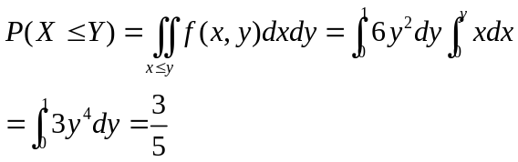
15、（10分）已知随机变量的分布律为

 | －1 | 0 | 1
 | 0.2 | 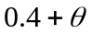 | 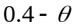
其中是未知参数（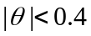）。设来自总体的一个简单随机样本的观测值是：１，-1，1，
-1，0，1，0，0，１，１。求参数的矩估计值和最大似然估计值。
解：(1)
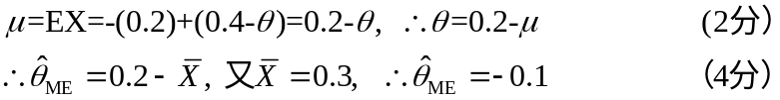
(2) 样本值中分别有两个－1，3个0和5个1。所以，似然函数为
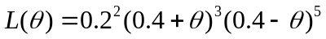
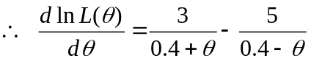
令导数等于0得到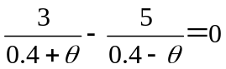。解得：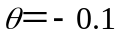。
所以，参数的最大似然估计值是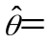-0.1。

四、应用题（共20分）
16、（8分）从自动车床加工的一批零件中随机地抽取16件，测得各零件的长度如下（单位：）：
2.15 | 2.21 | 2.12 | 2.1 | 2.14 | 2.11 | 2.15 | 2.13
2.13 | 2.11 | 2.14 | 2.13 | 2.12 | 2.13 | 2.1 | 2.14
其样本均值和样本方差分别为：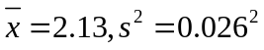。设零件长度服从正态分布，试求零件
平均长度的置信水平为95%的置信区间。
解：选择枢轴量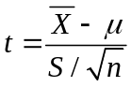，则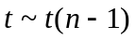，（3分），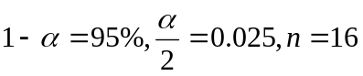
查分布表得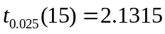，而，
则零件平均长度的置信度为0.95的置信区间是
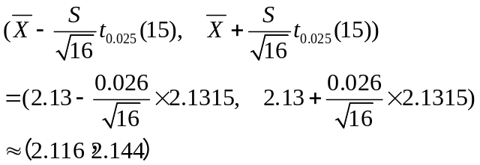
17、（12分）设某品种的作物的高度（单位厘米）X服从正态分布，在品种纯正的情况
下方差不大于3.6。现从一农户的一块田中随机抽取16株，测得高度的样本均值和样本
方差为：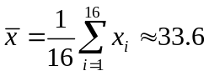， 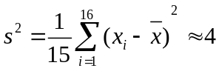。请问该农户所种植的品种是否纯正？
（取显著性水平）；
解：要检验的假设是：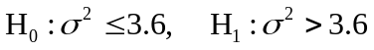。
取检验统计量 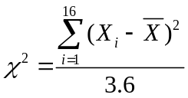
则拒绝域为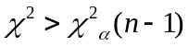=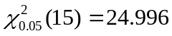
由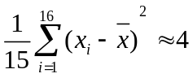得
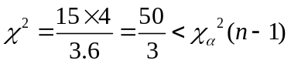
所以，接受原假设，即可以认为该农户所种植的品种是纯正的。

常用分布的上分位点如下：
， 

